IL VULCANO

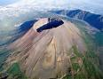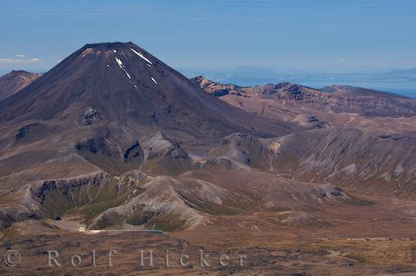
Vulcano Vesuvio, Italia Vulcano Ngauruhoe, Nuova Zelanda

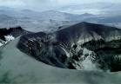
Vulcano Misti, Perù

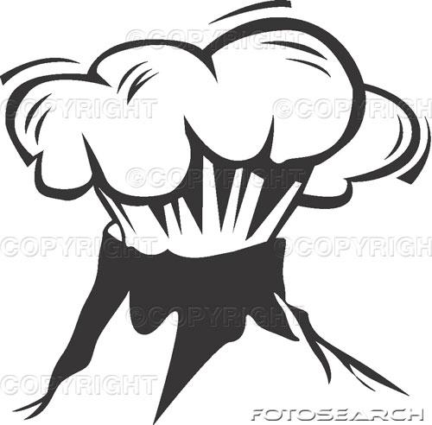 1. Prova a rispondere alle seguenti domande.

Cosa hanno di particolare queste montagne?
_________________________________________________________________
Sai che nome viene dato a queste montagne?
_________________________________________________________________
Ti è già capitato di vedere queste montagne alla televisione, in un libro o dal vero?
_________________________________________________________________

Queste montagne si chiamano vulcani. Il vulcano è una montagna a forma di cono con un’apertura sulla cima. Questa apertura o buco si chiama cratere.
La lava è un materiale liquido molto caldo.
La lava quando è dentro al vulcano si chiama magma.
Ogni tanto dal cratere escono lava, cenere e gas.
Questi materiali vengono dal mantello della Terra.

CENERE E GAS

CRATERE

LAVA

MAGMA

Quando la lava, la cenere e il gas escono dal vulcano in modo violento c’è una eruzione. Se c’è un’eruzione il vulcano fa come una bottiglia di spumante quando si toglie il tappo. Un’eruzione è molto pericolosa per le persone e le cose che ci sono vicino ad un vulcano.
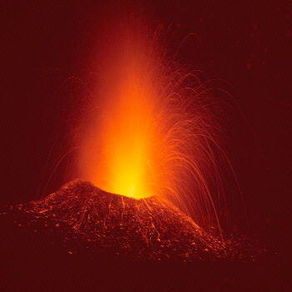
eruzione del vulcano Etna
Nel mondo ci sono due tipi di vulcani: i vulcani attivi e i vulcani inattivi.
I vulcani attivi sono i vulcani accesi che ogni tanto hanno un’eruzione.
I vulcani inattivi sono i vulcani spenti da tanti anni.
2. Secondo te nel mondo ci sono tanti vulcani? Guarda la cartina con tutti i vulcani del mondo!
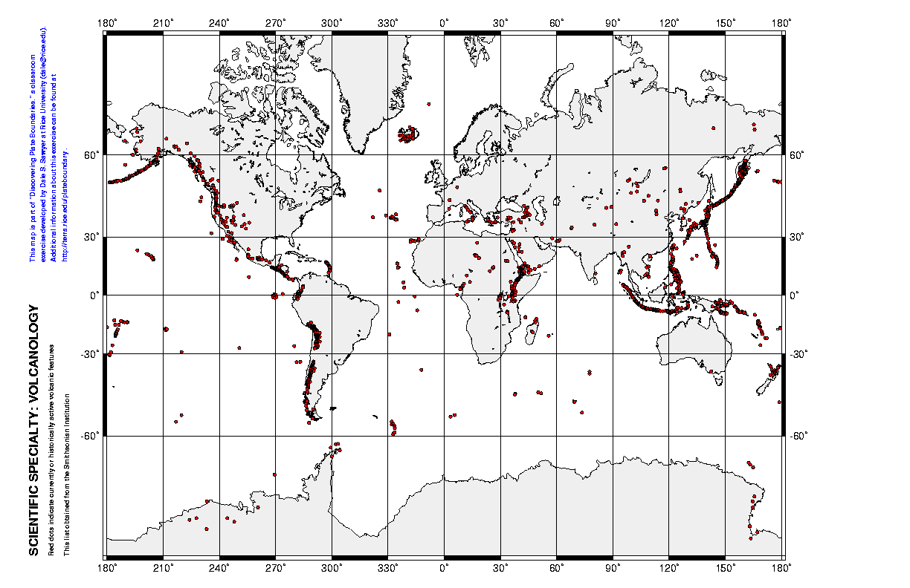

3. In Italia ci sono dei vulcani attivi. Tre vulcani attivi sono in Campania, il più importante è il Vesuvio. Quattro sono in Sicilia, il più importante è l’Etna. Osserva la cartina e scrivi il nome dei sette vulcani attivi in Italia.
Campania  Sicilia | Campania:  - ………………….  - ………………….  - …………………..  Sicilia  - ………………..  - ………………..  - ………………..  - …………………

4. Cruciverba!

 |  |  |  | ¹ |  |  |  |  | ²
³ |  |  | ⁴
 |  | ⁵
⁶ |  |  |  |  |  |  | ⁷
 |  |  |  | ⁸
 |  |  |  | ⁹

Orizzontali:

1 Dal vulcano escono lava, gas e la….
4 La lava quando è dentro il vulcano si chiama…
6 Quanti sono i vulcani attivi in Italia?
8 Il vulcano più importante della Sicilia.
9 Dal vulcano escono lava, ceneri e…

Verticali:

1Il buco in cima al vulcano è il…
2 L’esplosione del vulcano si chiama…
3 Il vulcano più importante della Campania.
5 Come si chiama un vulcano acceso?
7 Come si chiama il materiale liquido caldo che esce dal vulcano?

volcan (francese)
ज्वालामुखी पहाड़ (hindi)

volcán (spagnolo)

вулкан (russo)

VULCANO
volcano (inglese)
vullkan (albanese)

火山 (cinese)
vulcan (rumeno)

بركان (arabo)

Definizione di vulcano che trovi su alcuni testi scolastici.
Metti la parola al posto giusto.
cratere – lava – montagna – attivi – gas

Il vulcano è una _____________ generalmente a forma di cono con un’ apertura alla sommità (___________ centrale), e con eventuali altre apertura sui fianchi (crateri laterali o secondari). Le aperture sono in diretta comunicazione con l’interno della crosta terrestre, da dove provengono _________, costituita da rocce fuse, rocce incandescenti di varia dimensione, ______ e vapori. I vulcani si distinguono in ___________, se continuano a produrre eruzioni, e inattivi, se non si registrano più eruzioni da tempi molto remoti.
(Vallega A., 2004, Gli spazi dell’uomo, Le Monnier, Firenze, p.104)

cono – vulcani – vulcano – magma

Un ____________ è una spaccatura della crosta terrestre così profonda da raggiungere gli strati in cui le rocce sono allo stato fuso sotto forma di __________ incandescente. In certe situazioni il magma e altri materiali fuoriescono dalla spaccatura e si accumulano a strati successivi formando quella tipica forma a ___________ che hanno quasi tutti i _________________.
(Mezzetti G.,1998, L’iperlibro di geografia 1, La Nuova Italia, Firenze, p.87)

Immagini da:
www.lenotizieusa.com
www.hickerphoto.com
www.geo4all.it
www.geologia.com
www.volcanoetna.com
www.midisegni.it
www.zanichellibenvenuti.it
www.maps.com
www.fotosearch.it
www.loversofitaly.com/excursions_it.asp
www.intercom.publinet.it/
http://it.geocities.com/bvisca/cratere_misti.htm

Il punto più alto
Caldissime
Da molto tempo

